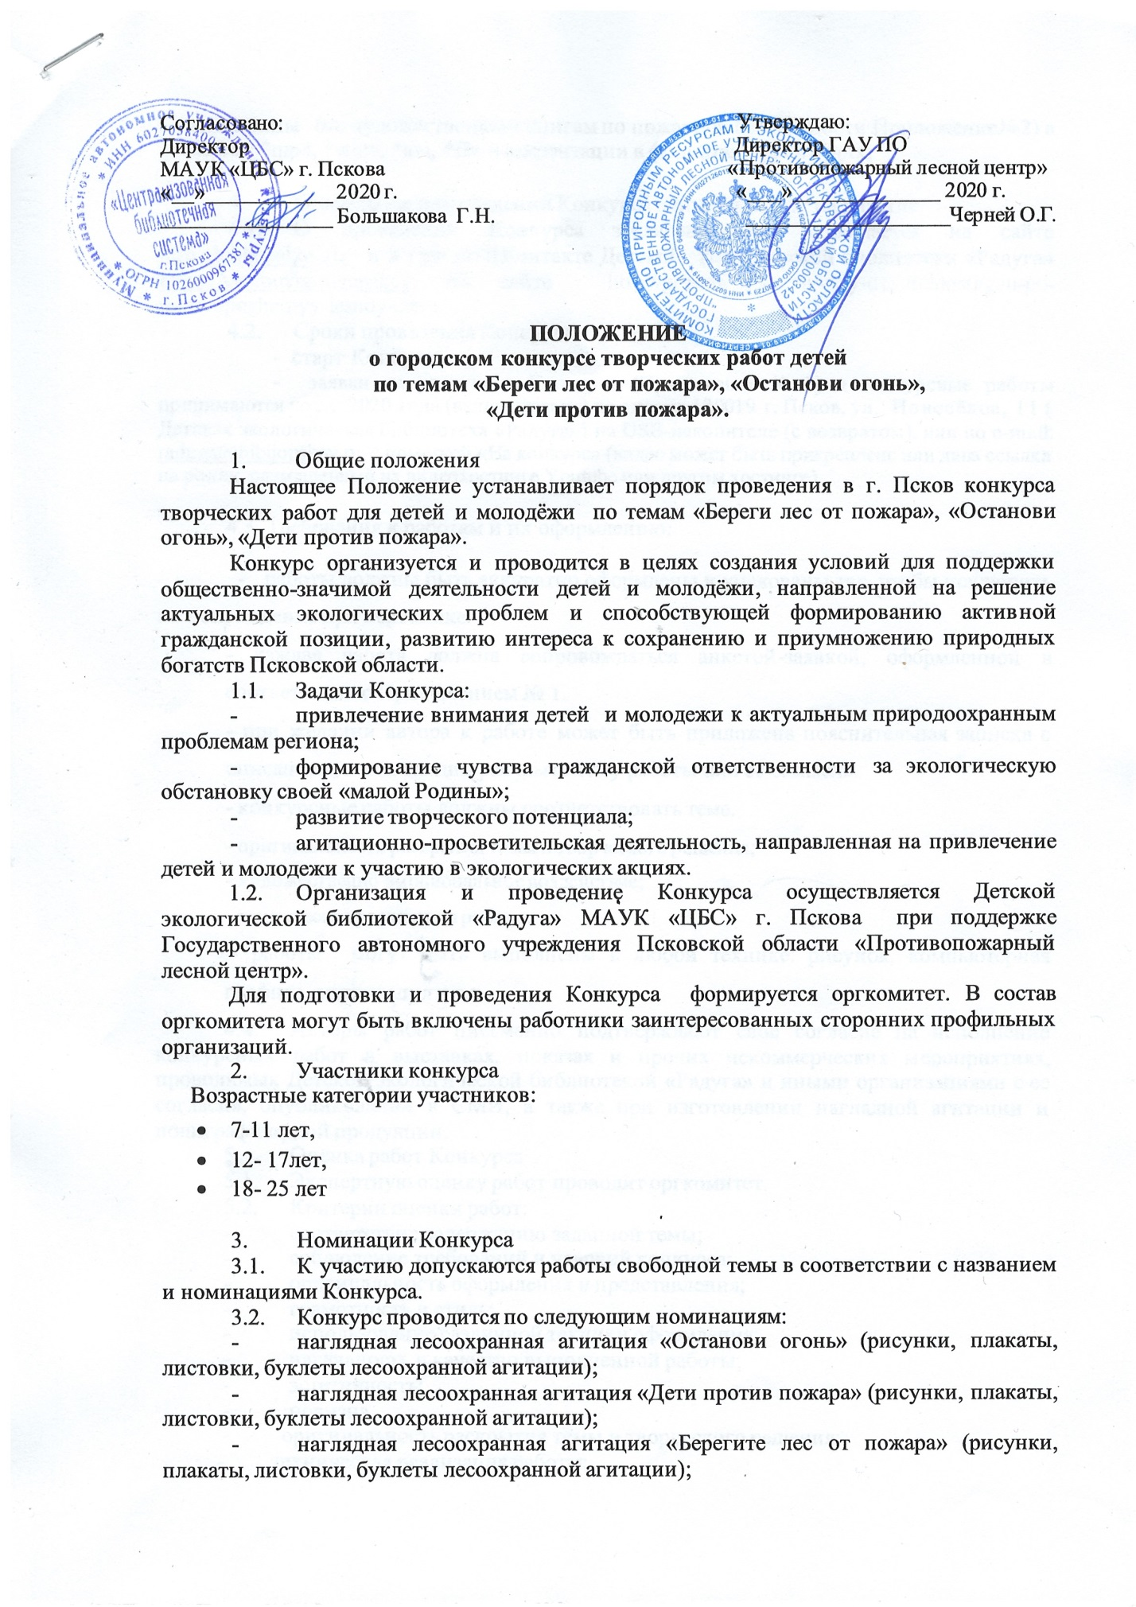

- видеоклипы (по художественным книгам по пожарной безопасности Приложение№2) в форматах *mp4, *wmv, *avi, *flv и презентации в форматах *ppt и *pptx;
- Объявление о проведении Конкурса и подача заявок на участие
4.1. О проведении Конкурса заблаговременно сообщается на сайте http://bibliopskov.ru/ и в группе ВКонтакте Детской экологической библиотеки «Радуга» https://vk.com/radugapskov, на сайте http://priroda.pskov.ru/vidy-deyatelnosti/gau-po-protivopozharnyy-lesnoy-centr
4.2. Сроки проведения Конкурса.
- старт Конкурса 16 октября 2020 года
- заявки на участие в Конкурсе (Приложение № 1) и конкурсные работы принимаются по 10 ноября 2020 года (включительно) по адресу: 180019 г. Псков, ул. Новосёлов, 11 ( Детская экологическая библиотека «Радуга») на USB-накопителе (с возвратом), или по e-mail: raduga@bibliopskov.ru с пометкой «На конкурс» (видео может быть прикреплено или дана ссылка на ролик, размещенный на видеохостинге Youtube или другом хостинге)

4.3. Требования к работам и их оформлению:

- работы должны быть аккуратно оформлены и упакованы так, чтобы исключить их повреждение при пересылке.
- каждая работа должна сопровождаться анкетой-заявкой, оформленной в соответствии с Приложением № 1.
- при желании автора к работе может быть приложена пояснительная записка с описанием, помогающим раскрыть тему работы или ее замысла.
- конкурсные работы должны соответствовать теме.
- оригинальность раскрытия темы и творческого решения;
- художественно-эмоциональное воздействие;
- техническая реализация работы.
- работы могут быть выполнены в любой технике: рисунок, компьютерная графика, аппликация и т.д.
4.4. Авторы работ письменно подтверждают свое согласие на исполнение конкурсных работ в выставках, показах и прочих некоммерческих мероприятиях, проводимых Детской экологической библиотекой «Радуга» и иными организациями с ее согласия, опубликовании в СМИ, а также при изготовлении наглядной агитации и полиграфической продукции.
- Оценка работ Конкурса
5.1. Экспертную оценку работ проводит оргкомитет.
5.2. Критерии оценки работ:
- соответствие содержанию заданной темы;
- соблюдение требований и условий конкурса;
- оригинальность оформления и представления;
- грамотность и стиль;
- использование различной техники оформления;
- наглядность и качество выполненной работы;
- эстетичность;
- новизна.
- оригинальность раскрытия темы и творческого решения;
- техническая реализация работы;
5.3 Работы, не соответствующие критериям и теме, указанной в номинации, решением оргкомитета с Конкурса снимаются.
- Подведение итогов
6.1. По итогам Конкурса жюри определяет лучшие работы, экспертная оценка осуществляется в соответствии с конкурсными критериями.
Жюри выберет из конкурсантов 3-х победителей в каждой номинации, распределив между ними 1-е, 2-е и 3-е места. Жюри вправе определить номинантов для специальных призов.

Победителям и призерам вручаются дипломы Государственного автономного учреждения Псковской области «Противопожарный лесной центр» и памятные призы.
Остальным участникам Конкурса могут быть вручены грамоты и сувениры.
6.2. По итогам Конкурса лучшие творческие работы экспонируются на выставке, организуемой Детской экологической библиотекой «Радуга».
6.3. Лучшие конкурсные работы, с обязательным соблюдение авторских прав, могут быть использованы организатором Конкурса в публикациях экологических, лесохозяйственных, природоохранных информационных и методических сборниках, печатных материалах.
6.4. Конкурсные работы могут быть рекомендованы для участия в федеральных и межрегиональных конкурсах соответствующего профиля и тематики. Об этом автору по почте направляется письменная рекомендация.

Приложение № 1

Анкета – заявка
на участие в конкурсе творческих работ учащихся
общеобразовательных школ г. Пскова

Дата _______________________

1. | Наименование номинации
2. | Полное название конкурсной работы
3. | Ф.И.О. автора
4. | Возраст
5. | Наименование общеобразовательной школы
6. | Ф.И.О. руководителя (если имеется)
Я, (Ф.И.О.)

___________________________________________________________________________________
подтверждаю свое согласие на использование творческой работы, представленной мною на Конкурс, в выставках, показе или опубликовании в СМИ и прочих мероприятиях, проводимых Детской экологической библиотекой «Радуга», а также при изготовлении наглядной агитации и полиграфической продукции.

_________
______________________________(подпись)

Приложение №2
Пожар в художественной литературе
Виктор Драгунский «Пожар во флигеле, или подвиг во льдах»
Лев Толстой «Пожарные собаки»
Самуил Маршак «Рассказ о неизвестном герое»
Самуил Маршак «Кошкин дом»
Виктор Гальченко «Приключения пожарного»
Сергей Погореловский «Необыкновенный пожар»
Ульф Нильсон «День с пожарной командой»
Шерон Рентта «Один день на пожарной станции»
Катя Райдер «Пожарная команда»
Корней Чуковский «Путаница»
Самуил Маршак «Сказка про спички»
Аркадий Гайдар.»Дым в лесу»
Константин Паустовский «Заячьи лапы»
Самуил Маршак «О кострах, ребятах и козлах рогатых»
Борис Житков « Пожар в море»

Рэй Брэдбери «451 градус по Фаренгейту»

Диана Сеттерфилд «Тринадцатая сказка»

Джейн Эйр «Шарлотта Бронте»

Валентин Распутин «Пожар . Прощание с Матреной (сборник)

